CONVENZIONE SULL'ELIMINAZIONE DI TUTTE LE FORME DI DISCRIMINAZIONE NEI CONFRONTI DELLE DONNE

RAPPORTO ALTERNATIVO AL COMITATO

CONTENENTE RIFERIMENTI SPECIFICI ALLA SITUAZIONE DELLE DONNE E DELLE RAGAZZE CON DISABILITÀ E LE RACCOMANDAZIONI PROPOSTE

PER LA 87ma SESSIONE
29 gennaio-16 febbraio 2024

DAL FORUM ITALIANO SULLA DISABILITÀ
28 DICEMBRE 2023

Indice dei contenuti

CONVENZIONE SULL'ELIMINAZIONE DI TUTTE LE FORME DI DISCRIMINAZIONE NEI CONFRONTI DELLE DONNE 1
RAPPORTO ALTERNATIVO AL COMITATO 1
CONTENENTE RIFERIMENTI SPECIFICI ALLA SITUAZIONE DELLE DONNE E DELLE RAGAZZE CON DISABILITÀ E LE RACCOMANDAZIONI PROPOSTE 1
Introduzione 4
Generale 4
Raccomandazione 6
Impatto della pandemia sui diritti delle donne, sulla ripresa e sulla parità di genere 6
Raccomandazioni 8
Quadro legislativo, politico e istituzionale 8
Raccomandazioni 10
Capacità giuridica e accesso alla giustizia 10
Raccomandazione 13
Meccanismo nazionale per la promozione delle donne 13
Raccomandazioni 14
Stereotipi e pratiche dannose 14
Raccomandazioni 15
Violenza di genere contro le donne 16
Raccomandazioni 21
Tratta di esseri umani e sfruttamento della prostituzione 21
Raccomandazione 21
Istruzione 21
Raccomandazioni 25
Occupazione 26
Raccomandazioni 32
Salute 32
Raccomandazione 35
Donne rifugiate, richiedenti asilo e migranti 35
Raccomandazione 35
Informazioni aggiuntive 35

Il testo è stato redatto dal Gruppo di lavoro ad hoc CEDAW del Forum Italiano sulla Disabilità, coordinato da Luisa Bosisio Fazzi e composto da Laura Abet, Patrizia Cegna, Silvia Cutrera, Giulia Grazioli, Giampiero Griffo e Francesca Sbianchi.
Il testo è stato redatto secondo i criteri di accessibilità.

- Nel testo la sigla RS xxx si riferisce alle risposte del Rapporto dello Stato Parte ed al loro numero nel documento

Introduzione

Nel gennaio 2021, il FID ha inviato al Comitato CEDAW le sue considerazioni, e la proposta di una Lista di Questioni [List of Issues prior to Reporting - LoIpR n.d.r.], sulla grave discriminazione e violazione dei diritti umani che le ragazze e le donne con disabilità subiscono in Italia.
Le informazioni e le risposte presentate dallo Stato Parte Italia, nel marzo 2022, relative alle ragazze e alle donne con disabilità sono incomplete e non dimostrano la piena applicazione della CEDAW. Nel nostro Paese, le ragazze e le donne con disabilità sono quotidianamente invisibili e discriminate. Inoltre, il mancato approccio di mainstreaming, sommato agli stereotipi legati al genere e alla disabilità, ha effetti deleteri sulla loro qualità di vita e sulla loro piena, effettiva e paritaria partecipazione alla società.
Volendo includere le esigenze delle donne con disabilità nel documento generale del movimento delle donne, il FID ha anche collaborato alla stesura del Rapporto alternativo delle "Organizzazioni della società civile italiana per la CEDAW" coordinato da D.i.Re - Donne in Rete contro la violenza.

Generale

La raccolta di dati disaggregati è essenziale e rappresenta uno strumento importante per la comprensione e il monitoraggio dei fenomeni e per l'individuazione degli interventi politici più efficaci. Da sempre abbiamo chiesto che la raccolta dei dati e le statistiche fossero prodotte almeno con una disaggregazione per genere e per tipo di disabilità.
(RS 1): Il documento "Progetto di massima per la realizzazione di un sistema integrato di raccolta ed elaborazione dati previsto dal Piano d'azione straordinario contro la violenza sessuale e di genere”, a cui si fa riferimento nella risposta, non menziona la disaggregazione dei dati in base anche alla disabilità.
L'anno scorso il Parlamento ha approvato la "Legge 53/2022 Disposizioni in materia di statistiche sulla violenza di genere" e dal 1° gennaio 2023 questa legge avrebbe dovuto iniziare a essere applicata. Essa stabilisce che le statistiche e i dati devono essere disaggregati per genere ma non per disabilità.
Il 7 agosto 2023 l'ISTAT ha pubblicato un rapporto di ricerca dal titolo "Sistema di protezione per le donne vittime di violenza" 2021-2022. Il rapporto contiene alcuni dati sull'accessibilità dei Centri di Accoglienza e Antiviolenza (CAV) e del Numero Verde 1522, ma non si hanno informazioni sulla reale accessibilità delle strutture, non viene rilevata la disabilità delle vittime, non viene menzionata l'accessibilità diretta dei servizi, né l'accessibilità delle informazioni. Non viene presa in considerazione l'adeguatezza degli strumenti di valutazione del rischio e la formazione del personale sulla disabilità è minima. Si rileva che il 94,1% dei 337 centri/case rifugio che hanno risposto al questionario ISTAT, ha adottato criteri di esclusione delle ospiti dalle strutture di accoglienza. Questo dato manca nel testo del rapporto ISTAT; l'informazione è contenuta nelle tabelle 16 e 17 incluse nel file Excel con i dati sui Centri di accoglienza per donne (anno 2021).
Per quanto riguarda i punti RS5 e RS6, non è noto se le statistiche in essi citate siano state attivate o se i relativi indicatori siano stati sviluppati per mostrare dati disaggregati per disabilità e per genere. Inoltre, anche per il punto RS7 non si rileva se le misure trasversali in esso contenute siano state adottate e monitorate o se siano state attivate iniziative di formazione nelle scuole e nelle università, o campagne di sensibilizzazione nei confronti delle ragazze e delle donne con disabilità. E ancora, in riferimento al punto RS 9 le donne con disabilità non sono incluse nelle pubblicazioni citate.

Raccomandazione
Promuovere la raccolta di dati disaggregati per tipo di disabilità, genere ed età, considerando tutte le persone con disabilità in tutti gli ambiti della vita, compresi le bambine, i bambini e le persone con disabilità intellettiva, con disabilità del neurosviluppo, psicosociale e le persone accolte negli istituti.

Impatto della pandemia sui diritti delle donne, sulla ripresa e sulla parità di genere

Facendo riferimento al precedente documento FID 2021, è importante specificare che in Italia, dall'inizio dell'emergenza COVID 19, la situazione di esclusione e abbandono in cui versano le donne con disabilità si è ulteriormente aggravata.
I diritti umani, durante la pandemia, furono violati in tre aree principali:
1) mancanza di un accesso equo all'assistenza sanitaria;
2) scarsa capacità di intervento nelle emergenze e nei sistemi di protezione;
3) assistenza inadeguata alle persone ricoverate in strutture a lungo termine e monitoraggio inadeguato della situazione.
Ciò ha comportato un elevato numero di decessi in strutture residenziali - dove la maggior parte dei residenti erano donne -, il confinamento delle persone con disabilità nei loro domicili senza tener conto dei loro bisogni e delle loro esigenze, la mancanza di dati sulle disposizioni relative alle misure alternative. L'abbandono di tre milioni di famiglie con una o più persone con disabilità ha portato ulteriore incuria e abuso e infine ha esacerbato la violenza di genere e la violenza domestica nei confronti delle ragazze e delle donne, in particolare quelle con disabilità.
Va segnalato che durante la campagna di vaccinazione, i sistemi per prenotare gli appuntamenti per le vaccinazioni, disponibili solo online, non erano accessibili alle tecnologie assistive utilizzate dalle persone con disabilità visiva.
RS 10: Il FID rileva che tra le proposte del documento "Donne per un nuovo Rinascimento", le donne con disabilità siano citate in due punti con l'obiettivo di colmare il divario digitale, ma senza azioni dedicate.
RS 16: Il citato rapporto sui dati relativi al genere e alla violenza domestica in relazione all'emergenza COVID-19 non ha raccolto dati sulle donne con disabilità, ignorandole completamente.
Per misurare la violenza contro le donne, l'Istat ha promesso di condurre nella primavera del 2022 una nuova edizione dell'indagine "Sicurezza delle donne" del 2014, un'indagine prevista dall'Accordo con il Dipartimento per le Pari Opportunità della Presidenza del Consiglio dei ministri. Di questa azione (di primavera 2022) non si sa nulla, nemmeno se è stata attivata. Sappiamo solo che sarebbero stati utilizzati gli stessi criteri dell'indagine del 2014, dove la necessità di rilevare il fenomeno rispetto alle donne con disabilità è totalmente assente.
Più di tre milioni di persone con disabilità sono interessate dalla questione critica dell'assistenza e del sostegno, forniti da caregiver familiari che sono per lo più donne, soprattutto madri. Spesso queste donne hanno agito come sostitute dei servizi pubblici, assumendosi l'intero carico assistenziale e di cura, anche in termini di costi.
Al momento della chiusura di questo documento, non essendo ancora stata approvata la Legge Finanziaria 2024 n. 926/2023, non è chiaro come i relativi fondi avranno impatto sulla vita delle ragazze e delle donne con disabilità che hanno bisogno di ricevere assistenza dai servizi, e delle donne che prestano assistenza a familiari con disabilità. La FISH, componente FID, durante un'audizione al Senato, ha sottolineato che:
RS20: In merito ai due Fondi sopra citati per il sostegno al ruolo di cura e assistenza del caregiver familiare, va segnalato che i 30 milioni di euro stanziati non sono stati utilizzati per gli anni 2021, 2022 e 2023.
RS22: "Da quanto analizzato, il Governo non intende più rifinanziare il Fondo per l'inclusione delle persone con disabilità, presso la Presidenza del Consiglio dei ministri, che termina nel 2023, istituendo il Fondo Unico per l'Inclusione delle Persone con Disabilità, con decorrenza ^{1°} gennaio 2024".
Il FID è in attesa dell'approvazione della suddetta Legge finanziaria 2024.

Raccomandazioni
Migliorare il Piano nazionale di comunicazione del rischio pandemico 2023-2028 che deve contenere azioni per garantire che le donne con disabilità possano beneficiarne in modo sicuro.
Concentrare le politiche nazionali sul diritto delle persone con disabilità a ottenere livelli essenziali di prestazioni sociali.
Riconoscere definitivamente la figura del caregiver familiare, con una legge ad hoc e una dotazione finanziaria congrua.

Quadro legislativo, politico e istituzionale

In Italia la legislazione di tutela contro le discriminazioni si concentra o sul genere (Decreto Legislativo 198/2006), o sulla disabilità (Legge 67/06): in entrambe le legislazioni le donne con disabilità non sono mai menzionate in modo specifico.
La Legge delega 227/21 sulla disabilità attua una delle riforme previste dalla Missione 5 "Inclusione e coesione" del Piano Nazionale di Ripresa e Resilienza PNRR. In questa legge viene inserita la figura del "Garante delle persone con disabilità", di cui si conoscono finalità, competenze e prerogative. Il FID attende di conoscere l'efficacia di questa figura di "Garante".
Gli organismi esistenti per l'individuazione e il contrasto delle discriminazioni, UNAR, OSCAD, CIDU, nonché il Dipartimento per le Pari Opportunità presso la Presidenza del Consiglio dei Ministri, hanno un ambito molto limitato di prevenzione degli abusi. Nel 2022 l'OSCAD ha pubblicato un Rapporto sulla violenza contro le donne con disabilità. L'Osservatorio Nazionale sulla Condizione delle Persone con Disabilità non è abilitato a ricevere denunce individuali o collettive, a promuovere azioni legali o a sanzionare le istituzioni o le amministrazioni pubbliche inadempienti. Lo scorso 6 dicembre 2023 sono stati nominati il nuovo coordinatore tecnico-scientifico e i coordinatori dei nuovi cinque gruppi di lavoro dell'Osservatorio: sono tutti uomini, non ci sono persone con disabilità, né donne con disabilità.
La discriminazione intersezionale che colpisce le donne con disabilità non viene affrontata in modo coordinato, poiché le politiche e le leggi di genere e le politiche e le leggi sulla disabilità non vengono elaborate insieme, non considerando quindi le esigenze specifiche delle donne con disabilità.
Nel luglio 2022 sono stati istituiti dal Governo due Osservatori con un Comitato Tecnico Scientifico (CTS) sia sulla violenza di genere sia sulla parità di genere. Va sottolineato che partecipano il Ministero per le Disabilità, i rappresentanti dei Centri Antiviolenza e le Associazioni di donne, ma non sono incluse le Associazioni che rappresentano le donne con disabilità, in violazione dell'art. 4, par. 3 della CRPD e del Commento generale n. 7 della CRPD sulla partecipazione delle persone con disabilità.
L'Italia è uno dei due Stati europei ancora privi di un'istituzione nazionale indipendente per i diritti umani (NHRI). Cinque legislature non sono state sufficienti per ottenere risultati. L'andamento del dibattito parlamentare è ben spiegato in: "Commissione straordinaria per la tutela e la promozione dei diritti umani del Senato della Repubblica". Oggi in Italia esistono una ventina di Comitati, Commissioni, Osservatori e Garanti, alcuni presso il Governo, altri presso la Camera dei Deputati, altri ancora con diversi livelli di indipendenza istituzionale, come ad esempio il Garante Nazionale dei Diritti delle Persone Detenute o Private della Libertà (l'unico organismo in Italia attualmente conforme ai Principi di Parigi)

Raccomandazioni
Garantire che la prospettiva di genere sia esplicitamente adottata nello sviluppo e nell'attuazione di leggi, azioni e programmi relativi alla disabilità e inserire riferimenti espliciti ai problemi specifici delle donne e delle ragazze con disabilità nelle misure adottate nelle politiche e nelle azioni a favore di donne e ragazze.
Creare un'istituzione indipendente per i diritti umani con un ampio raggio d'azione che includa il monitoraggio dei diritti delle persone con disabilità.

Capacità giuridica e accesso alla giustizia

Il diritto di essere uguali davanti alla legge non è pienamente garantito alle donne con disabilità in particolare a quelle con disabilità intellettiva e/o psicosociale. In Italia il diritto all'uguaglianza di fronte alla legge è sancito dalla Costituzione e la legislazione italiana non ammette discriminazioni basate sulla disabilità per quanto riguarda la capacità giuridica. Tuttavia, la stessa legislazione nazionale consente ancora la revoca della capacità giuridica sulla base della "incapacità". Sono ancora in vigore gli istituti giuridici dell'interdizione e dell'inabilitazione, basati sul presupposto dell'esistenza di condizioni individuali di incapacità totale o parziale di intendere e di volere. Anche l'attuale istituto giuridico dell'Amministrazione di Sostegno si presta alla soppressione arbitraria dei diritti delle donne con disabilità che possono essere private della loro capacità giuridica.
Nel caso di donne con disabilità che hanno denunciato violenze, si riscontra un'ulteriore discriminazione durante la procedura di affidamento dei figli. Le donne con disabilità sono spesso sottoposte a valutazioni delle loro capacità genitoriali utilizzando parametri standard, senza rispettare la condizione di disabilità. Nondimeno, nel recente rapporto della Commissione Parlamentare d'inchiesta sul femminicidio e ogni altra violenza di genere del maggio 2022, le donne con disabilità appaiono completamente e gravemente ignorate.
RS 45 - S46: Il Governo segnala la riforma del "Codice Rosso" adottata con la Legge n. 69/2019 in merito alla creazione di spazi dedicati all'accoglienza e all'ascolto delle ragazze e delle donne vittime di violenza, ma questi spazi sono ancora troppo pochi. Infatti, finora molto spesso le vittime sono state ascoltate nella stessa stanza dove chiunque poteva denunciare altri reati. Questa situazione è ancora più inaccettabile quando la vittima è una ragazza o una donna con disabilità, considerando la presenza di vergogna e senso di colpa, paura di non essere credute, mancanza di consapevolezza di essere una vittima, nonché la difficoltà a ricordare e/o comunicare la violenza, come tipico in questi casi.
RS 47 Per quanto riguarda la misura pratica di etichettare i fascicoli dei crimini di violenza contro le donne per attirare immediatamente l'attenzione del Pubblico Ministero, occorre sottolineare che finora consiste solo in un timbro generico e poco chiaro sulla prima pagina del fascicolo che non richiama l’attenzione di nessuno.
RS 53: Il rapporto dello Stato menziona la riorganizzazione degli uffici del pubblico ministero e, a questo proposito, è necessario sottolineare che l'Ufficio "Gruppi vulnerabili" funziona bene nella fase delle indagini preliminari, perché il procuratore incaricato del fascicolo svolge le indagini fino alla richiesta di azione penale. Tuttavia, già nell'udienza preliminare la sua presenza non è garantita. Infatti, c'è un solo Procuratore che si occupa di tutti i tipi di udienze preliminari della giornata, per tutti i reati previsti dal Codice penale e dalle leggi speciali.
La stessa situazione si verifica al processo, dove può essere nominato un qualsiasi procuratore non specializzato invece di un procuratore dell'Ufficio dei gruppi vulnerabili con conoscenze specifiche su genere e disabilità. Nel corso delle indagini preliminari, in cui, ad esempio, deve essere esaminata una donna vittima di violenza domestica o di stalking o di violenza sessuale, la presenza di un Pubblico Ministero dell'Ufficio dei gruppi vulnerabili garantirebbe una preparazione e un atteggiamento diversi rispetto a qualsiasi altro Pubblico Ministero. Inoltre, se - come spesso accade - ci sono più udienze del processo, non c'è continuità nella figura del Pubblico Ministero. Per quanto riguarda le udienze in cui la vittima è una donna con disabilità, la discriminazione intersezionale si trasforma così in un'ulteriore vittimizzazione secondaria.
Il Decreto Legislativo n. 149 del 10 ottobre 2022, cosiddetto "Riforma Cartabia", deve fare i conti con un sistema amministrativo-organizzativo che deve essere cambiato e per il quale devono essere investite ancora molte risorse che attualmente scarseggiano.
Questa riforma, tra le altre disposizioni, stabilisce una formazione specifica per i giudici e i consulenti tecnici/esperti per valutare i casi di partner e padri violenti. Alcuni corsi di formazione sono stati avviati, ma non sono ancora praticati in tutto il Paese (RS 56).
Il 9 dicembre 2023 è entrata in vigore la Legge 168/2023, recante disposizioni per contrastare la violenza contro le donne e la violenza domestica. Questa legge non entra nello specifico della disabilità, ma l’UICI, componente FID, ha ottenuto l'approvazione di un documento programmatico (Ordine del giorno) che impegna il governo a verificare e adottare misure efficaci per superare le barriere che rendono più difficile per le ragazze e le donne con disabilità denunciare e sottrarsi alla violenza rispetto alle donne senza disabilità.

Raccomandazione
Adattare le norme di tutti i procedimenti legali (penali, civili e amministrativi) dei codici civili e penali per garantire l'accesso alla giustizia a tutte le ragazze e le donne con disabilità e in particolare a quelle sorde, cieche o con disabilità intellettive, che vivono in istituti, su base di uguaglianza con tutti gli altri cittadini.

Meccanismo nazionale per la promozione delle donne

RS96: L'Italia ha elencato una lunga serie di misure economiche a sostegno delle Persone con Disabilità e delle loro famiglie. Queste misure dipendono dalla legge finanziaria annuale 2024 che, alla chiusura di questo documento, non è ancora stata approvata.
La FISH, componente FID, durante un'audizione al Senato, ha sottolineato quanto segue:
- Fondo per la non autosufficienza: Con l'approvazione della Legge delega 33/2023 "Deleghe al Governo in materia di politiche per la terza età", il fondo per la non autosufficienza sarà assorbito e non sono previsti nella legge di bilancio altri fondi sostitutivi che possano garantire gli interventi a favore delle persone non autosufficienti, non anziane e con disabilità, che prima erano garantiti da questo fondo.
- Fondi per il sostegno del ruolo di cura e assistenza del caregiver familiare: si rimanda al commento relativo alla RS20.
Il mancato finanziamento di questi fondi ha segnato e segnerà la vita sia delle ragazze e delle donne con disabilità che ricevono assistenza dai servizi sia delle madri o donne che si prendono cura dei familiari con disabilità.

Raccomandazioni
Rafforzare l'area dei livelli essenziali di prestazioni sociali per le persone con disabilità non anziane, includendoli in un fondo specifico.
Concentrare le politiche nazionali sul diritto delle PwD a ottenere i livelli essenziali di prestazioni sociali.
Riconoscere il ruolo del caregiver familiare con una legge ad hoc e un'allocazione finanziaria congrua.

Stereotipi e pratiche dannose

Per due volte il FID, nel suo Rapporto al GREVIO (Gruppo di esperti per l'azione contro la violenza sulle donne e la violenza domestica), ha affermato: "Nessuna attenzione al fenomeno della violenza sulle ragazze e sulle donne con disabilità viene data dai media, sia privati che pubblici. L'Autorità Nazionale per le Comunicazioni (AGCOM) non prevede nella sua azione di regolamentazione, analisi e monitoraggio alcun riferimento specifico alle ragazze e alle donne con disabilità". Purtroppo, non è cambiato nulla, se non in peggio.
Le donne con disabilità corrono un rischio maggiore di essere vittime di azioni e parole di odio anche nel mondo digitale. Ecco l'ultimo scioccante esempio: lo scorso gennaio, in un video, ora rimosso, un influencer continuamente attivo su YouTube ha preso di mira le persone con disabilità, in particolare le ragazze con la sindrome di Down, con parole oscene e offensive.
Un caso simile si era verificato nel novembre 2022 durante un episodio di un podcast su YouTube, in cui era stato veicolato un messaggio ironico che sottintendeva l'idea della donna come oggetto, in posizione subordinata rispetto all'uomo, accompagnato da pregiudizi e stereotipi sulle persone con disabilità e sulle donne con disabilità. Questi esempi alimentano la cultura che porta alla violenza di genere e alla violenza sessuale, a cui le donne con disabilità sono ancora più esposte.

Raccomandazioni
Promuovere programmi radiofonici e televisivi nell'emittenza pubblica e privata incentrati sui diritti delle donne con disabilità e sul rischio di violenza in tutte le sue forme, compresa la violenza informatica e le molestie, e sul rispetto dei loro diritti umani.

Prevenire e sanzionare i contenuti violenti delle piattaforme di social media che prendono di mira donne e ragazze con disabilità.

Violenza di genere contro le donne

Gli ultimi dati dell'Istituto Nazionale di Statistica risalgono al 2014 e rivelano che tra le donne con disabilità il 36% ha subito violenza, mentre tra le donne senza disabilità il 30%; il 10% delle donne con disabilità ha subito uno stupro rispetto al 4% di quelle senza disabilità. Per risolvere il problema dei dati mancanti e misurare gli effetti della violenza sulle donne con disabilità, è stata condotta una ricerca da FISH (2020), componente FID, attraverso un questionario online, rivolto alle donne con disabilità.
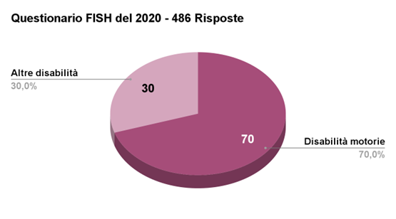

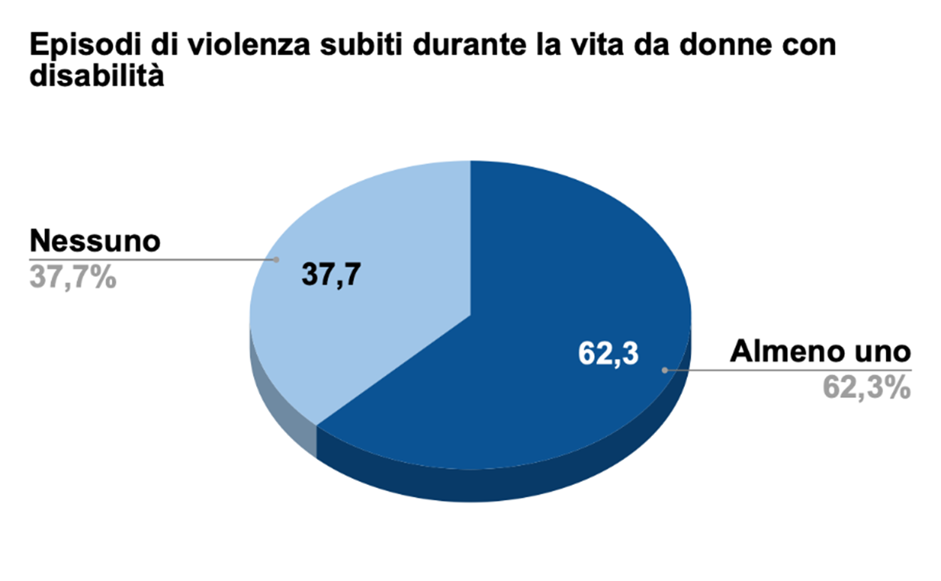

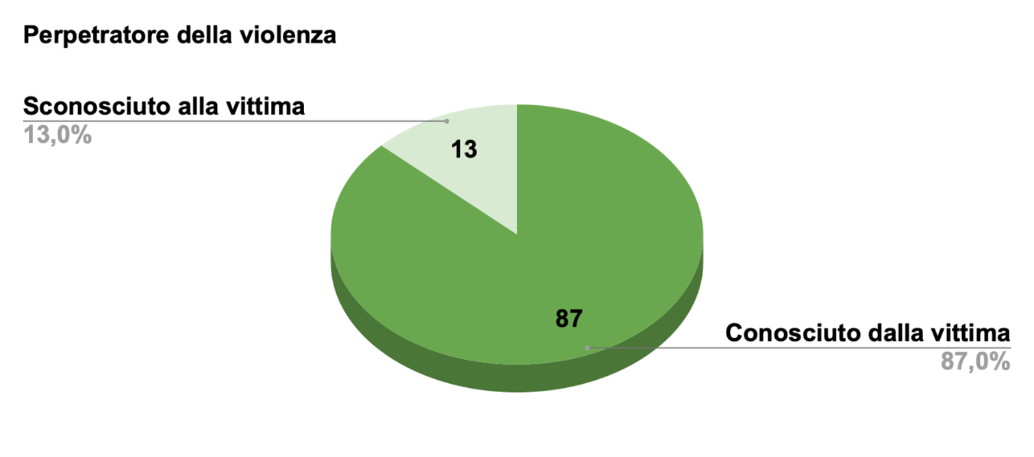

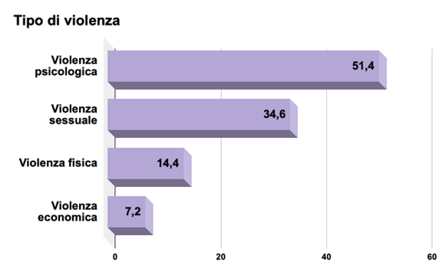
È evidente che alcune donne con disabilità che hanno risposto al questionario hanno dichiarato di aver subito più di un tipo di violenza nel corso della propria vita.
Solo il 6,7% delle donne con disabilità ha denunciato la violenza alla polizia e solo il 3,5% si è rivolto ai Centri antiviolenza.
Nella pubblicazione redatta dal SERVIZIO ANALISI CRIMINALE DELLA DIREZIONE CENTRALE DELLA POLIZIA PENALE, oltre ai dati generali relativi ai reati commessi contro le donne nei primi nove mesi del 2023, c'è un capitolo dedicato alla "violenza contro le donne con disabilità" curato dall'OSSERVATORIO PER LA SICUREZZA CONTRO GLI ATTI DISCRIMINATORI, dove i dati disaggregati per genere e disabilità riferiti al periodo 1 ottobre 2022 - 30 settembre 2023 sono stati estrapolati inserendo per la prima volta il parametro di ricerca disabili/invalidi/handicappati.
Questi dati si riferiscono solo alle denunce presentate e rappresentano quindi una piccola minoranza rispetto a quelle non denunciate. Il confronto con i dati raccolti l'anno precedente evidenzia un notevole aumento, più che doppio, dei reati di maltrattamento (238 contro 105), di violenza sessuale (54 contro 24) e di atti persecutori/stalking (32 contro 6).
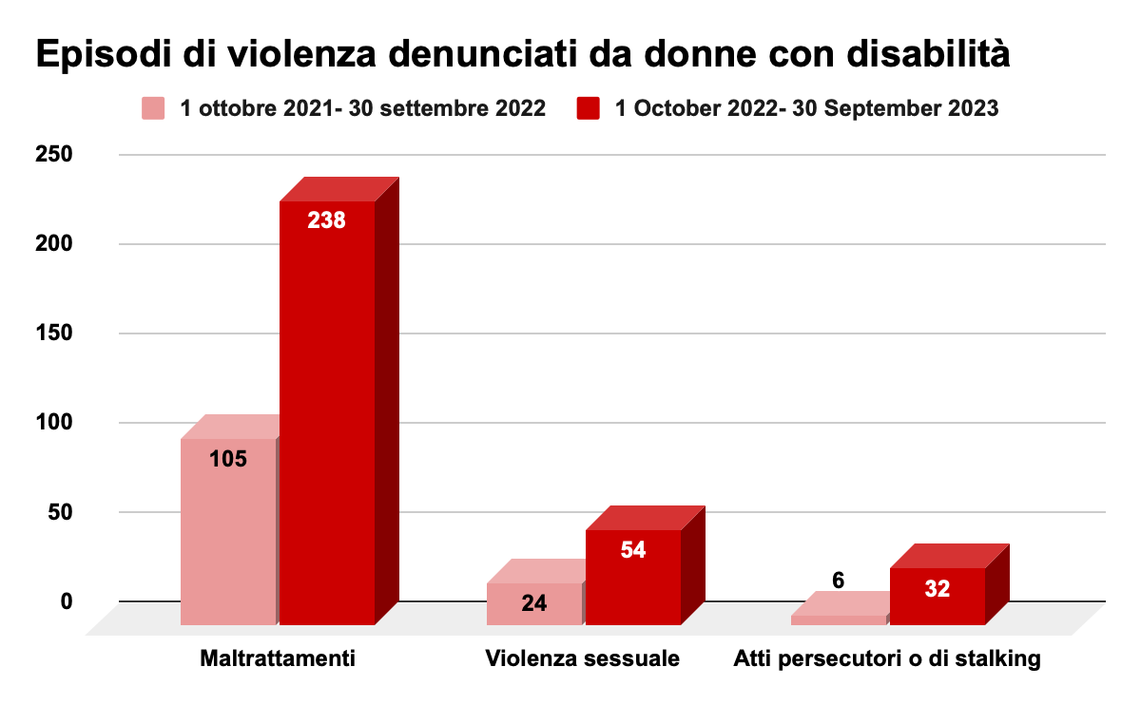

Il 25 novembre 2023 la Ministra della Famiglia ha annunciato l'istituzione di un gruppo di lavoro all'interno dell'Osservatorio che si occuperà del tema della violenza contro le donne con disabilità e fornirà tutti i suggerimenti all'interno del Comitato tecnico dell'Osservatorio nazionale sulla violenza contro le donne in merito ai dati statistici, alla campagna informativa e all'accessibilità delle case di accoglienza.
Di nuovo va rilevato che le politiche e le normative per combattere la violenza di genere procedono parallelamente alle politiche e alle normative sulla disabilità, non riuscendo così ad affrontare i bisogni specifici delle donne con disabilità. La discriminazione intersezionale che colpisce le donne con disabilità non è riconosciuta né nelle leggi né nei linguaggi.
La mappatura dei centri antiviolenza e delle case rifugio non prevede requisiti di accessibilità: le vittime di violenza con disabilità non hanno un accesso adeguato ai servizi. Le campagne di sensibilizzazione e prevenzione non sono rivolte a tutte le ragazze e le donne con disabilità e non sono supportate da linguaggi e strumenti adeguati (formato facile da leggere -"easy to read", lingua dei segni, sottotitoli, audiodescrizioni, formato Braille, ecc.)
Il rischio di essere vittime di azioni e parole d'odio è maggiore anche nel mondo digitale, come già confermato dalla settima mappa dell'intolleranza di VOX - Osservatorio Italiano sui Diritti che mostra come donne e disabili siano più soggetti a insulti violenti su Twitter rispetto ad altre categorie di persone emarginate come rom, omosessuali, migranti ed ebrei.
Numero verde 1522: Recentemente è stata realizzata una campagna di comunicazione video sottotitolata della durata di 37 secondi per pubblicizzare il numero verde 1522 per chiamare, contattare o chattare in caso di violenza. I testimonial sono atleti, tra cui una atleta paralimpica, che trasmettono il messaggio: "NON SEI SOLA".
Nonostante alcuni segnali positivi, in generale le donne con disabilità sensoriali hanno difficoltà ad accedere ai servizi di supporto; ad esempio, quando le donne sorde che usano la lingua dei segni arrivano ai centri antiviolenza, la comunicazione con il personale è impossibile se il personale stesso non conosce la lingua dei segni. Non sembra che esista un servizio di interpretariato dedicato alle donne sorde segnanti quando entrano nelle strutture, a parte alcune eccezioni. Le donne con disabilità visiva vittime di violenza domestica non hanno la possibilità di raggiungere in sicurezza la struttura dedicata. È importante considerare che di solito non hanno una rete di supporto e non sono in grado di raggiungere la struttura in modo autonomo: sarebbe assurdo chiedere alla persona che ha commesso l'abuso contro di loro di accompagnarle. Quindi, l'accessibilità per loro è fortemente limitata se non preclusa. Sarebbe necessario un servizio di accompagnamento dedicato.

Raccomandazioni

Fornire sostegno alle donne con disabilità vittime di violenza già in fase di denuncia e sviluppare programmi e misure pertinenti.
Fornire servizi di accessibilità per garantire che le donne con disabilità sensoriali possano accedere al supporto e alle strutture indipendentemente dalla fase di denuncia del reato.
Raccogliere dati disaggregati anche per disabilità e tipo di disabilità sul fenomeno della vittimizzazione secondaria.

Tratta di esseri umani e sfruttamento della prostituzione

Al momento non è possibile sapere se le ragazze e le donne con disabilità siano costrette, prima di lasciare i loro Paesi nei flussi migratori verso l'Italia, a sposare gli uomini, affinché questi ultimi possano evitare le procedure di espulsione quando si trovano in Italia.
RS 175: Nel citato Piano strategico nazionale anti-tratta 2022-2025 lo Stato parte Italia non menziona i risultati attesi e le relative misure operative per la sua attuazione. Inoltre, in questo piano manca la prospettiva della disabilità. Mancano informazioni sui risultati delle attività di monitoraggio dell'efficienza e dell'efficacia del Piano.

Raccomandazione

Fornire prove sull'attuazione del Piano anti-tratta e sui risultati ottenuti anche per le ragazze e le donne con disabilità.

Istruzione

I dati sull'Italia dell'Istituto europeo sulla parità di genere (EIGE), Indice di parità di genere in merito all'istruzione terziaria, mostrano che l'11% delle donne con disabilità ha completato con successo il livello di istruzione più alto, rispetto al 10% degli uomini con disabilità. Ben lontano dalle percentuali delle donne senza disabilità, 21%, e degli uomini senza disabilità, 17%.
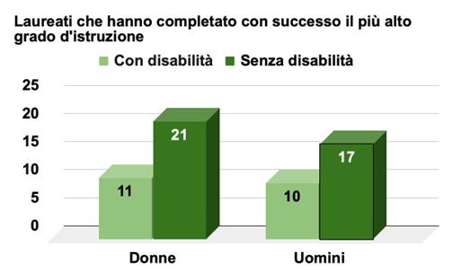

In questo capitolo del Rapporto, l'Italia ha fornito molte informazioni sull'accesso all'istruzione per le donne. Queste informazioni, tuttavia, non sono utili per descrivere e misurare la discriminazione contro le ragazze e le donne con disabilità.
Considerando la risposta RS 197 (c), pare che la promozione dei servizi educativi per la prima infanzia sia fallita. Secondo la pubblicazione del Ministero dell'Istruzione-Ufficio di Statistica, Focus "Key school data -
Apertura dell'anno scolastico 2022-2023", l'accesso ai servizi legati alla prima infanzia (asili nido e scuole dell'obbligo) ha una presenza di bambini con disabilità inferiore alla media (solo il 2,3% rispetto a una presenza del 7% nelle scuole primarie) anche a causa della carenza di personale specializzato in questi servizi. Ci è utile l’ultimo Report ISTAT sui servizi per l’infanzia (anno educativo 2020-2022), dal quale emerge il fatto che i bambini con disabilità in età prescolare (0-3) sono spesso tenuti a casa, un fattore che alimenta la discriminazione e l'isolamento negli anni cruciali dello sviluppo e, soprattutto, fa ricadere il peso della loro cura ed educazione sulle madri, con un problema anche di conciliazione tra vita lavorativa e familiare.
Gli studenti con disabilità nell'anno scolastico 2018/2019 sono poco meno di 284.000, pari al 3,3% del totale degli studenti, quasi 8,6 milioni.

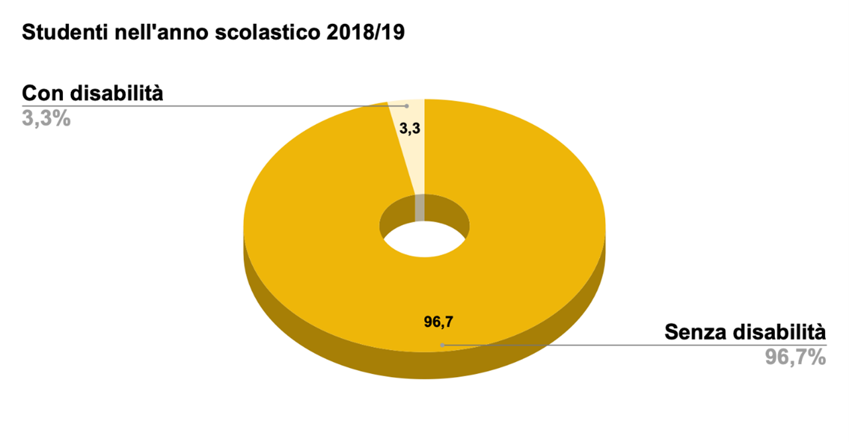
Con 34.767 studenti con disabilità, la scuola dell'infanzia presenta una percentuale del 2,4% sul totale degli studenti frequentanti; la percentuale è del 3,8% nella scuola primaria e del 4,2% nella scuola secondaria di primo grado. Nella scuola secondaria superiore, la percentuale di studenti con disabilità è del 2,7% sul totale dei frequentanti.

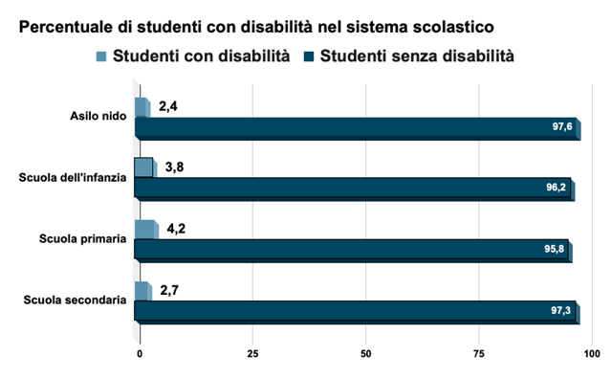

I laureati nelle discipline scientifico-tecnologiche-ingegneristiche (STEM) nel 2017 sono il 26,5% del totale dei laureati, con una prevalenza della componente maschile (59,0%), mentre tra i laureati non STEM prevalgono le donne (sono quasi due su tre).

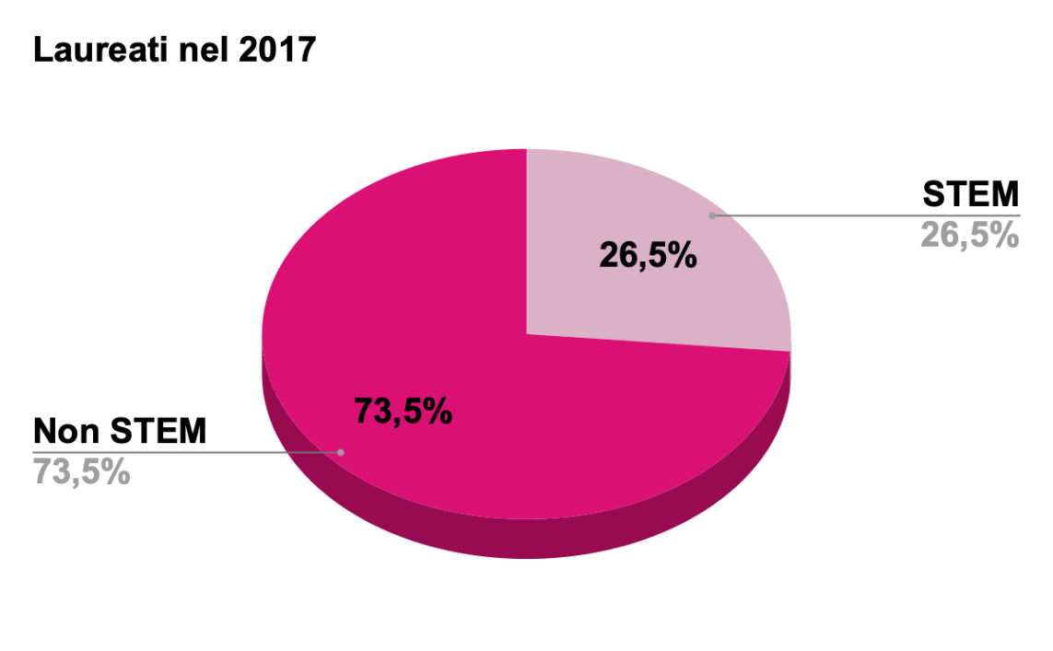
Tra i laureati STEM, la componente maschile è elevata, soprattutto nei gruppi “ingegneria” (74,0%) e “scienze” (68,4%). Questi dati riguardano tutti i laureati con e senza disabilità.

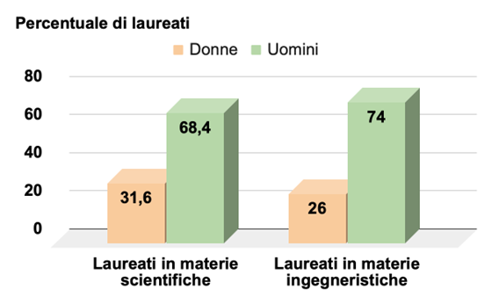

In base all'osservazione e all'esperienza personale, riscontrate dalle associazioni che compongono il FID, il divario è ancora più elevato quando si tratta di donne con disabilità, in particolare di donne con disabilità visiva. È un divario che possiamo attribuire in gran parte all'inaccessibilità di testi e materiali, oltre che a stereotipi e pregiudizi a livello sociale e culturale. RS 199.

Raccomandazioni
Progettare, adottare e utilizzare indicatori appropriati per monitorare la qualità dell'inclusione e dell'istruzione di alunni e studenti con disabilità nelle scuole e nelle singole classi;
Migliorare l'accesso alle università, anche ai corsi post-laurea, attraverso la fornitura uniforme di servizi e tecnologie assistive adeguate a soddisfare le esigenze degli studenti con ogni tipo di disabilità.

Occupazione

Tra le donne con disabilità in età lavorativa, solo il 35,1% ha un lavoro, rispetto al 52,5% degli uomini con disabilità, al 64,6% della popolazione maschile e al 45,8% della popolazione femminile, con uno svantaggio occupazionale delle donne con disabilità rispetto agli uomini nella stessa situazione del 17,4% .
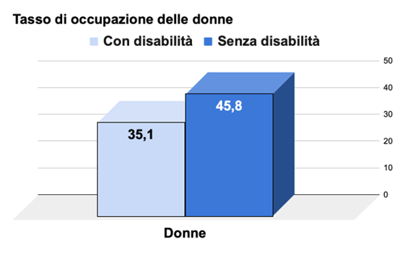
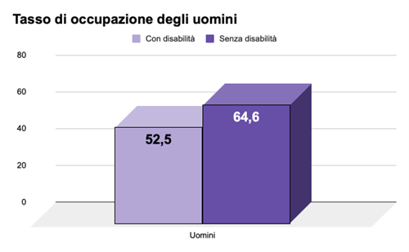

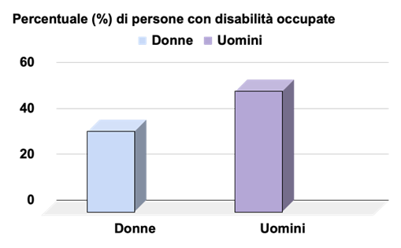

La situazione è ancora peggiore se si considera l'occupazione a tempo pieno: solo il 14,1% delle donne con disabilità ha un lavoro a tempo pieno rispetto al 28% degli uomini con disabilità e al 41,2% della popolazione femminile .

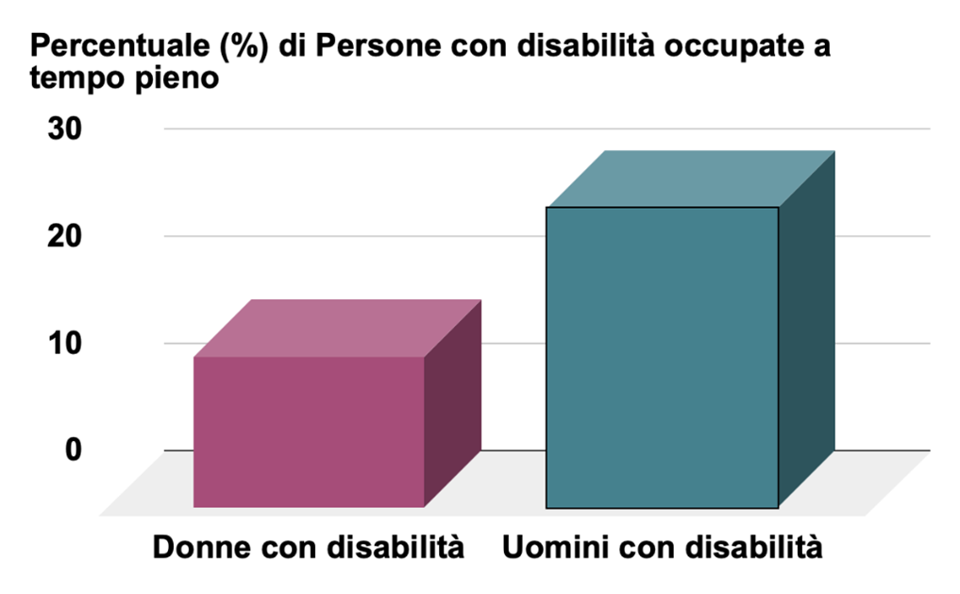

La 10a Relazione al Parlamento sullo stato di attuazione della Legge 12 marzo 1999, n. 68, pubblicata nel marzo 2023, con solo i dati del 2019 sulle condizioni occupazionali delle persone con disabilità, mostra un divario nell'accesso al lavoro per le donne con disabilità. In generale, l'applicazione della legge è limitata. Nel settore delle imprese private, infatti, sono ancora 114.111 i posti di lavoro non occupati facenti parte della quota obbligatoria e nel settore delle imprese pubbliche sono 34.118, per un totale di 148.229 posti ancora vacanti. Il numero totale di persone impiegate nel settore pubblico e privato è di 44.318, di cui solo 18.397 (41,5%) sono donne.
Le persone che si occupano di familiari con disabilità, la stragrande maggioranza delle quali sono donne, subiscono una discriminazione intersezionale che va a discapito dell'occupazione retribuita, a causa della difficoltà di conciliare lavoro e attività di cura.
La disponibilità di servizi e strutture di supporto è fondamentale per consentire alle persone con responsabilità di cura familiare di mantenere un buon equilibrio tra compiti di cura e vita lavorativa, soprattutto per le donne che, in Italia, sono coinvolte nella cura di anziani o familiari con disabilità in misura maggiore rispetto agli uomini.
Uno studio del CENSIS ha evidenziato l'impatto negativo della disabilità sulla vita lavorativa della maggioranza (65,9%) dei genitori di persone con disabilità. Le madri subiscono un tasso di discriminazione più elevato (62,6%) rispetto ai padri (25,5%) e alla popolazione femminile in generale (44%) . Il 25,9% delle madri ha lasciato o perso il lavoro, mentre il 23,4% ha ridotto l'orario di lavoro, rispetto all'11,3% dei padri.
Nell'ottobre 2022, l'Italia ha ricevuto una decisione del Comitato CRPD che ha rilevato che la mancata fornitura di servizi di sostegno individualizzati da parte dell'Italia a una famiglia di persone con disabilità era discriminatoria e violava i loro diritti alla vita familiare, alla vita indipendente e a uno standard di vita adeguato. Inoltre, ha introdotto il concetto di "discriminazione per associazione".
I dati sull'Italia dell'Istituto europeo per la parità di genere (EIGE), Indice di parità di genere su "Capacità di prendersi un'ora o due di pausa durante l'orario di lavoro per occuparsi di questioni personali o familiari" hanno mostrato che solo il 34,2% delle lavoratrici con disabilità ha potuto farlo, rispetto al 45,1% dei lavoratori maschi con disabilità.
L'Istat, nella sua Nota di aggiornamento al Documento di economia e finanza 2020, osserva che la pandemia sembra aver acuito i preesistenti divari di genere nella partecipazione al mercato del lavoro.
Gli effetti della crisi occupazionale derivante dall'emergenza sanitaria hanno colpito soprattutto le donne, che anche prima della pandemia subivano condizioni lavorative più difficili, causando tra febbraio e agosto 2020 un calo dell'occupazione più pronunciato per le donne (-2,1% contro -1,1% per gli uomini), mentre ad agosto la ripresa dell'occupazione ha interessato più gli uomini (+ 0,5%) che le donne (+ 0,1%).
Tra gli allegati della risposta RS 215, l’Allegato 10, che contiene dati sul rischio di povertà, viene preso dal FID come punto di partenza per introdurre le sue osservazioni in riferimento all'articolo 13 di questa Convenzione per denunciarne la violazione da parte dell’Italia.
Lo svantaggio occupazionale delle donne con disabilità, insieme alle spese aggiuntive legate alla disabilità per l'assistenza sanitaria, le cure specialistiche, l'acquisto di ausili medici e l'eliminazione delle barriere architettoniche in casa, incidono negativamente sullo status economico delle donne con disabilità, esponendole a un rischio maggiore di povertà e dipendenza dagli altri.
Secondo gli indicatori monetari in Italia dell'Indice di Parità di Genere EIGE, il reddito medio mensile delle donne con disabilità (1840 euro) è inferiore a quello degli uomini con disabilità (2590 euro) e della popolazione femminile generale (1869 euro). Il reddito netto medio equivalente delle donne con disabilità è di 17.875 euro, rispetto ai 18.703 euro degli uomini con disabilità e ai 19481 euro della popolazione femminile generale. Lo stesso Indice di Parità di Genere dell'EIGE afferma che in Italia la rete di supporto informale gioca un ruolo significativo, poiché il modello di welfare nel nostro Paese continua a essere basato sulla famiglia. Circa il 35% delle donne e degli uomini dichiara un bisogno non soddisfatto di servizi professionali di assistenza domiciliare.
Per quanto riguarda lo stesso punto, dobbiamo sottolineare che: La mancanza di servizi di supporto per le persone con disabilità ha un impatto drammatico sulle famiglie, che spesso sono lasciate sole a prendersi cura dei familiari con disabilità.
Questo ha un impatto sproporzionato sia sulla salute sia sulle condizioni economiche delle donne in quanto principali caregiver di familiari con disabilità, la cui aspettativa di vita, secondo il premio Nobel Elisabeth Blackburn, è inferiore di 9-17 anni rispetto alla popolazione generale . Tuttavia, il ruolo di cura dei caregiver non è riconosciuto né tutelato dalla legge.
La disabilità può comportare costi aggiuntivi per gli individui e le famiglie con disabilità. Queste spese possono riguardare voci generali di cui ogni famiglia può avere bisogno (ad esempio, assistenza sanitaria, cibo) e voci specifiche per la disabilità (ad esempio, dispositivi di assistenza, riabilitazione, assistenza personale e adattamento della casa). La mancanza di servizi, la scarsità dei programmi di protezione sociale, l'assenza di prestazioni eque e regolari da parte dei programmi di protezione sociale possono determinare un abbassamento del tenore di vita delle persone con disabilità a causa dei costi aggiuntivi che devono affrontare. Per questo motivo la presenza di una persona con disabilità può ridurre le risorse e le condizioni economiche e impoverire lo stile di vita della famiglia, sia aumentando significativamente i costi legati alla disabilità sia rendendo più difficile trovare o mantenere un lavoro e ottenere salari soddisfacenti, soprattutto per le donne.
La crisi economica dovuta alle misure di contenimento della pandemia ha ulteriormente peggiorato le condizioni socioeconomiche sia delle persone con disabilità sia delle donne che assistono familiari con disabilità. La chiusura delle scuole e dei servizi di assistenza diurna per le persone con disabilità ha avuto un impatto sproporzionato sulle donne in quanto principali prestatrici di assistenza, aumentando il peso del lavoro di cura domestico, ostacolando la loro partecipazione al mercato del lavoro e l'indipendenza economica, aumentando così la disparità tra i partner e il rischio di violenza domestica.

Raccomandazioni
È fondamentale sviluppare indagini sistematiche e studi di ricerca sulla discriminazione intersettoriale che colpisce le donne e le ragazze con disabilità, sulla loro partecipazione alla vita sociale e sul loro accesso alle pari opportunità in tutti gli ambiti della vita, compreso il lavoro.
È necessario garantire misure economiche e interventi diretti già dalla prossima Legge di Bilancio, in primo luogo sui fondi che riguardano le persone con disabilità e le loro famiglie, che non possono essere messi in discussione o ridotti ma aumentati.

Salute

Facendo riferimento al nostro precedente documento del 2021 al Comitato su questo tema, ribadiamo che le donne con disabilità affrontano diverse barriere che ostacolano il loro accesso paritario all'assistenza sanitaria e ai programmi di prevenzione delle malattie. Secondo l'indice di parità di genere in materia di salute del 2023, il 6% delle donne con disabilità ritiene non garantiti i loro bisogni di visite mediche, rispetto al 4% degli uomini con disabilità e al 2% delle altre donne.
Recentemente è stata approvata una risoluzione del Parlamento che chiede al Governo di impegnarsi a migliorare l'accesso ai servizi sanitari per le persone con disabilità. Attendiamo di conoscerne gli effetti.
Le donne cieche e ipovedenti hanno difficoltà a recarsi autonomamente ai servizi medici. Anche nell'ambito della salute sessuale e riproduttiva esiste un problema di privacy. È necessario un servizio di accompagnamento per le donne ipovedenti, mentre per le donne sorde che usano il linguaggio dei segni esiste un problema di comunicazione quando interagiscono con gli operatori sanitari.
Purtroppo, a volte le donne con disabilità non vengono a conoscenza dei loro diritti perché le informazioni a loro destinate non vengono trasmesse in modo comprensibile e accessibile.
Per quanto riguarda il punto RS 264 dobbiamo sottolineare che: Circa il 20% dei bambini/e presenta deficit riconducibili alla diagnosi di "disturbo neuropsicologico o del neurosviluppo", che sarebbe la principale causa di disabilità nella fascia di età 0-17 anni. Nonostante il numero di bambini/e presi in carico dai servizi specialistici sia aumentato, in Italia solo un bambino/a su due riesce ad accedere ai servizi diagnostici e solo uno/a su tre riesce ad accedere all'intervento riabilitativo di cui ha bisogno.
Ricordando la presentazione scritta del gennaio 2021 del FID al Comitato CEDAW sull'articolo 12 (Salute) della CEDAW, il FID fornisce le seguenti considerazioni sul punto RS 267 riguardante l'accesso ai diritti di salute sessuale e riproduttiva. Le donne e le ragazze con disabilità devono ancora affrontare molte forme di discriminazione in tutti gli ambiti della vita. A causa di miti, stereotipi e scarsa conoscenza della disabilità, devono subire trattamenti discriminatori e abusi che riguardano in particolare la loro salute e i diritti di salute sessuale e riproduttiva, con conseguenze importanti e talvolta irreparabili sulla loro vita. La gestione coercitiva del ciclo mestruale, la sterilizzazione, la contraccezione e l'aborto forzato sono solo alcuni esempi di negazione dei diritti che molte donne e adolescenti con disabilità subiscono, senza poter dare il proprio consenso o comprendere appieno gli scopi di tali pratiche e le conseguenze implicite. Le donne e le ragazze con elevate esigenze di sostegno, con disabilità intellettive o psicosociali, le donne sordocieche e quelle con disabilità multiple, e in particolare quelle che vivono in contesti istituzionali , sono particolarmente esposte a questi abusi.
Le donne con disabilità sono raramente sostenute durante la maternità e devono affrontare molteplici barriere nei servizi riproduttivi e di adozione. Le barriere non sono solo fisiche ma anche culturali e impediscono alle donne con disabilità di accedere in modo completo e adeguato ai trattamenti ginecologici essenziali. La pandemia ha peggiorato una situazione già critica.
Nel marzo 2022, la UILDM , componente FID, ha effettuato un'indagine a distanza di 9 anni da una precedente. Purtroppo, non è cambiato nulla. La combinazione tra l'inaccessibilità delle strutture ginecologiche, oltre alla negazione della propria femminilità e a tutti i comportamenti che la minacciano, finisce per costituire un deterrente all'assistenza sanitaria ginecologica e alla prevenzione per le ragazze e le donne con disabilità.
Nessuna delle misure descritte nella Relazione sullo Stato in materia di salute riproduttiva è disponibile per le ragazze e le donne con disabilità, a causa di lacune culturali e problemi di accessibilità. Secondo il suddetto rapporto UILDM, solo quattro centri in tutta Italia forniscono servizi di qualità specifici per le loro esigenze e disabilità. Di questi quattro centri solo uno, in particolare il punto Rosa dell'Azienda Ospedaliera di Firenze Careggi, è disponibile solo per le donne con disabilità motoria e sensoriale, mentre il servizio ASDI (Servizio Assistenza Disabilità Intellettiva) non è specifico per genere e la sedazione è l'unico strumento a disposizione delle donne con disabilità intellettiva e dello sviluppo per accedere ai servizi di salute riproduttiva.

Raccomandazione
Adottare protocolli e linee guida che garantiscano la parità di accesso ai servizi sanitari generali per le ragazze e le donne con disabilità, in particolare ai servizi per la salute riproduttiva femminile e il parto, progettare e pianificare indagini specifiche sul fenomeno della sterilizzazione forzata delle ragazze e delle donne con disabilità.

Donne rifugiate, richiedenti asilo e migranti

Il Sistema di Accoglienza per l'Integrazione (SAI) consiste nella rete di enti locali che ricorrono al Fondo Nazionale per le Politiche e i Servizi dell'Asilo per realizzare progetti di accoglienza integrata. Secondo questo sistema SAI, ad agosto 2023, su 797 posti finanziati per persone con disagio mentale o disabilità, solo 573 persone sono state accolte nei progetti. Non sono disponibili dati che ci permettano di capire quante donne con disabilità siano state inserite. (RS 278).

Raccomandazione
Sviluppare e raccogliere dati sulla presenza di ragazze e donne con disabilità nei progetti SAI dedicati alle persone con disabilità. I dati devono essere disaggregati per età e tipo di disabilità.

Informazioni aggiuntive

Si informa il Comitato che, per quanto riguarda il punto RS322 del Rapporto dello Stato parte, il disegno di legge citato è stato respinto al Senato il 27 ottobre 2022. Il titolo del disegno di legge era "Misure per prevenire e contrastare la discriminazione e la violenza per motivi di sesso, genere, orientamento sessuale, identità di genere e disabilità".

Secondo l’Enciclopedia Treccani, il termine inglese mainstreaming viene solitamente tradotto con «integrazione», parola che allude all'applicazione di un approccio integrato e completo al progetto che aspira a realizzare le pari opportunità in un settore specifico o nella società in generale.
ISTAT: Istituto Nazionale di Statistica
Queste informazioni sono presenti nel capitolo specifico sulla violenza contro le donne.
Con la legge delega, il Parlamento autorizza il governo a regolamentare una materia definendo linee guida generali. L'esecutivo delinea poi le regole dettagliate con uno o più decreti legislativi.
L'articolo 6 della CRPD delle Nazioni Unite, ratificata in Italia con la legge n. 18 del 2009, pur riconoscendo che le donne con disabilità sono soggette a discriminazioni multiple, non dà alcuna definizione di questa espressione. Si parla di discriminazione intersezionale quando la discriminazione si basa su diversi fattori che interagiscono tra loro in modo tale da non poter più essere distinti e separati. Le conseguenze che ne derivano sono inseparabili e possono essere valutate solo perché formano una nuova discriminazione, che non è più solo la somma degli effetti derivanti dai singoli fattori coinvolti.
Livelli essenziali di assistenza (LEP). I LEP sono i livelli essenziali di prestazioni e servizi che devono essere garantiti in modo uniforme su tutto il territorio nazionale.
GREVIO è l'organismo di esperti indipendenti incaricato di monitorare l'attuazione da parte delle parti della Convenzione del Consiglio d'Europa sulla prevenzione e la lotta contro la violenza nei confronti delle donne e la violenza domestica. (Convenzione di Istanbul)
https://www.istat.it/it/archivio/161716
https://www.fishonlus.it/la-violenza-sulle-donne-con-disabilita-i-dati-e-i-fatti/
https://www.interno.gov.it/it/notizie/punto-pregiudizio-e-violenza-contro-donne-presentato-roma-report-servizio-analisi-criminale
Nota della Redazione: ai sensi dell’ Art. 19 2bis T.U. immigrazione gli immigrati accompagnati da un minore con disabilità o sposati con donne con disabilità non sono a rischio di espulsione dall'Italia
ISTAT: Inclusione sociale delle persone con limitazioni funzionali, invalidità o cronicità gravi, 2015 https://www.istat.it/it/files/2015/07/Inclusione-sociale-persone-con-limitazioni-funzionali_def_240715.pdf?title=Limitazioni+funzioni%2C+invalidità%2Ccronicità+gravi+-+21%2Flug%2F2015+-+Testo+integrale.pdf
https://eige.europa.eu/gender-equality-index/2022/domain/work/IT/disability
ISTAT: "Come cambia la vita delle donne", https://www.istat.it/it/archivio/176768
CENSIS - Fondazione Serono: ""La dimensione nascosta della disabilità", 2011 http://www.censis.it/5?shadow_evento=117959
CENSIS: 46° Rapporto sulla situazione sociale del Paese: "Caregiver, donne in prima linea", 2012
ISTAT, Nota sulla legge "Dopo di noi", 2017 https://www.istat.it/it/files/2017/06/A-Dopo-di-noi.pdf
SARA (Valutazione del rischio di aggressione da parte del coniuge)
La risoluzione è uno degli atti con cui il Parlamento indirizza il Governo. Non ha valore formale ma meramente procedurale, non incide giuridicamente sulla vita del Governo.
https://www.salute.gov.it/portale/saluteMentale/dettaglioContenutiSaluteMentale.jsp?lingua=italiano&id=5621&area=salute%20mentale&menu=azioni
https://www.quotidianosanita.it/allegati/allegato8398665.pdf Linee guida sui disturbi neuropsichiatrici e neuropsicologici nell'infanzia e nell'adolescenza. Pagina 9
https://www.lasicilia.it/news/cronaca/365594/troina-la-violenza-shock-su-una-disabile-scoperta-perche-la-ragazza-e-rimasta-incinta.html
https://www.uildm.org/sites/default/files/Report%20Donne%20Sessualit%C3%A0_UILDM.pdf
Ospedale Sant'Anna, Torino; Poliambulatorio "Fior di Loto" ASL Torino; Consultorio "Al Quadraro", Roma; Ambulatori Aou Careggi Firenze. Quest'ultima ha un servizio (Servizio Punto Rosa) per le disabilità motorie e sensoriali e uno per le disabilità intellettive (Servizio ASDI -Assistenza Sanitaria Disabilità).

